苏州地区普通地质野外实习报告

院系：地理科学学院
姓名：
学号：
年级： 2019级
班级：

报告完成时间： 年 月 日

目 录

第一节 前言 ………………………………………………………………………………… ?
第二节 地层特征描述 ……………………………………………………………………?
2.1 火成岩 ………………………………………………………………………………?
2.2 沉积岩 ………………………………………………………………………………?
第三节 构造现象描述 ………………………………………………………………… ?
3.1 褶皱 …………………………………………………………………………………?
3.2 断层 …………………………………………………………………………………?
3.3 节理 …………………………………………………………………………………?
第四节 苏州地区地质演化简史 ……………………………………………………?
参考文献 …………………………………………………………………………………… ?
（根据情况，目录可调整，但绝不能以流水账的形式写此报告！）

第一节 前言
（简要介绍本次实习的目的、实习区基本情况）

第二节 地层特征描述
2.1 火成岩
（根据自己的野外记录包括照片，描述在苏州天平山见到的火成岩地质现象）

2.2 沉积岩
（介绍野外考察的地层，按从老到新的顺序介绍）
2.2.1

2.2.2 ？
……

第三节 构造现象描述
3.1 褶皱

3.2 断层

3.3 节理

第四节 地质演化简史
（根据以上内容，归纳、总结实习区地质演化历史）

参考文献：
1.
2.

参考文献要求：
1、按参考文献在报告中出现的先后顺序依次列出，报告中引用该参考文献的序号：
××××地区中生代时期主要为海相环境（参考文献1）
2、参考文献用五号字，其中的数字、英文与符号均用Times New Roman字体，中文用宋体，如下所示
3、参考文献格式须统一格式为：
全体作者（作者之间已英文逗号相隔）, 参考书目或文章名称, 出版社或期刊名称, 出版年份, （期刊文章还需给出卷, 期）, 页码（若引用书目，则为引用页码；若为期刊文章，则为该文章的页码）。
- 示例：
1. 宋青春, 邱维理, 张振春. 地质学基础（第四版）. 高等教育出版社, 2005, p108

报告正文格式要求：
1、报告中凡是数字、英文与符号均用Times New Roman字体，中文用宋体，字号为小四，1.25倍行间距
2、报告中出现的图、表须有图名、表名，图名放在图下方，表名放在表上方，图名与表名及表中文字均用五号字，如下所示。表中文字字号用小五。图、表均居中。
3、手绘剖面图须有比例尺、剖面方位等基本图件要素（若为野外手绘剖面，可扫描后以图片的方式插入报告中，也可将最终的报告打印后，在预留的地方根据野外记录重新用铅笔绘制）
4、按在报告中出现的先后顺序给图、表编号，并以序号在报告文稿中引用图、表，如：××××地区石炭系地层以竹叶状灰岩为主（图2）
- 图片在报告中的合适位置以“嵌入”方式插入并居中显示，图片需成比例缩放，不可随意改变水平比例与垂直比例，使得地质体比例失调。
- 报告中地层需标注正确，并合理使用上、下标，如下三叠统（T₁，而不是T1）
- 报告杜绝错别字！
- 报告左侧装订（不需要塑料文件夹等装饰）

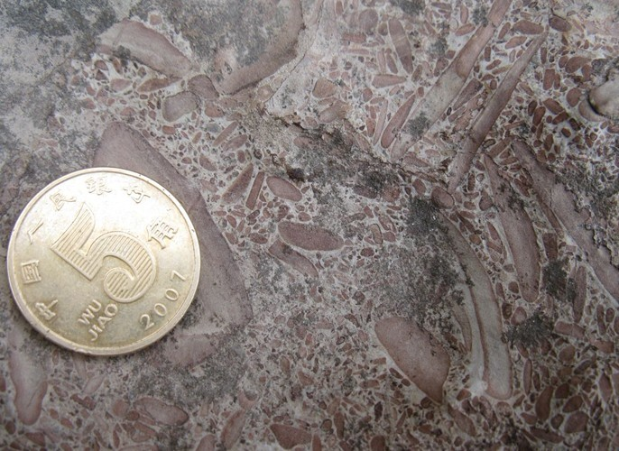
图2 ××××地区石炭系竹叶状灰岩

表2 ××××地区地层

